**嵌入式系统设计综合训练**

**大作业**



项 目 名： 抢答记分器

组 长： 宋远迪

提 交 者： 韩承远

班 级： 16计科C2

日 期：2017年12月20日

目 录

1. **实验目的**
2. **设计思路**
3. **实验器材**
4. **功能实现(电路图)**
5. **个人体会**
6. **实验目的**

通过这次实验，掌握STM32单片机的原理，了解简单多功能抢答器组成原理，初步掌握多功能抢答器的调整及测试方法，提高动手能力和排除故障的能力。同时通过本课题设计与仿真进行调试，提高自己的动手能力，巩固已学的理论知识，建立单片机理论和实践的结合，了解多功能抢答器各单元电路之间的关系及相互影响，从而能正确设计、应用各个单元电路。

1. **设计思路**

计分抢答器是一种应用非常广泛的设备，在各种竞赛、抢答场合中，它能迅速、客观地分辨出最先获得发言权的选手。早期的抢答器只由几个三极管、可控硅、发光管等组成，能通过发光管的指示辩认出选手号码。现在大多数抢答器均使用单片机和数字集成电路，并增加了许多新功能，如选手号码显示、抢按前或抢按后的计时、选手得分显示等功能。

本实验设计主要分为硬件设备和软件控制两大部分。外部硬件使用STC1602单片机作为控制中心，同时分为选手端和裁判端两大部分：其中选手端用4个按键作为选手抢答按钮，抢答开始后，抢答成功者的LED灯标识为红色闪烁并伴随有蜂鸣器提示，此时显示屏显示该抢答者的分数；裁判端由若干个按键控制电路工作，分别控制实现抢答计时的开始与终止以及对记分板的控制等功能的实现。

1. **实验器材**
2. LCD1602显示屏 一块
3. STC12C5A60S2单片机 一块
4. 蜂鸣器 一个
5. 自复位按钮 十三个
6. 发光二极管 四个
7. 九脚排阻 二个
8. 电阻 四个
9. **功能实现**
10. **总体功能实现总览**

**总体电路图：**

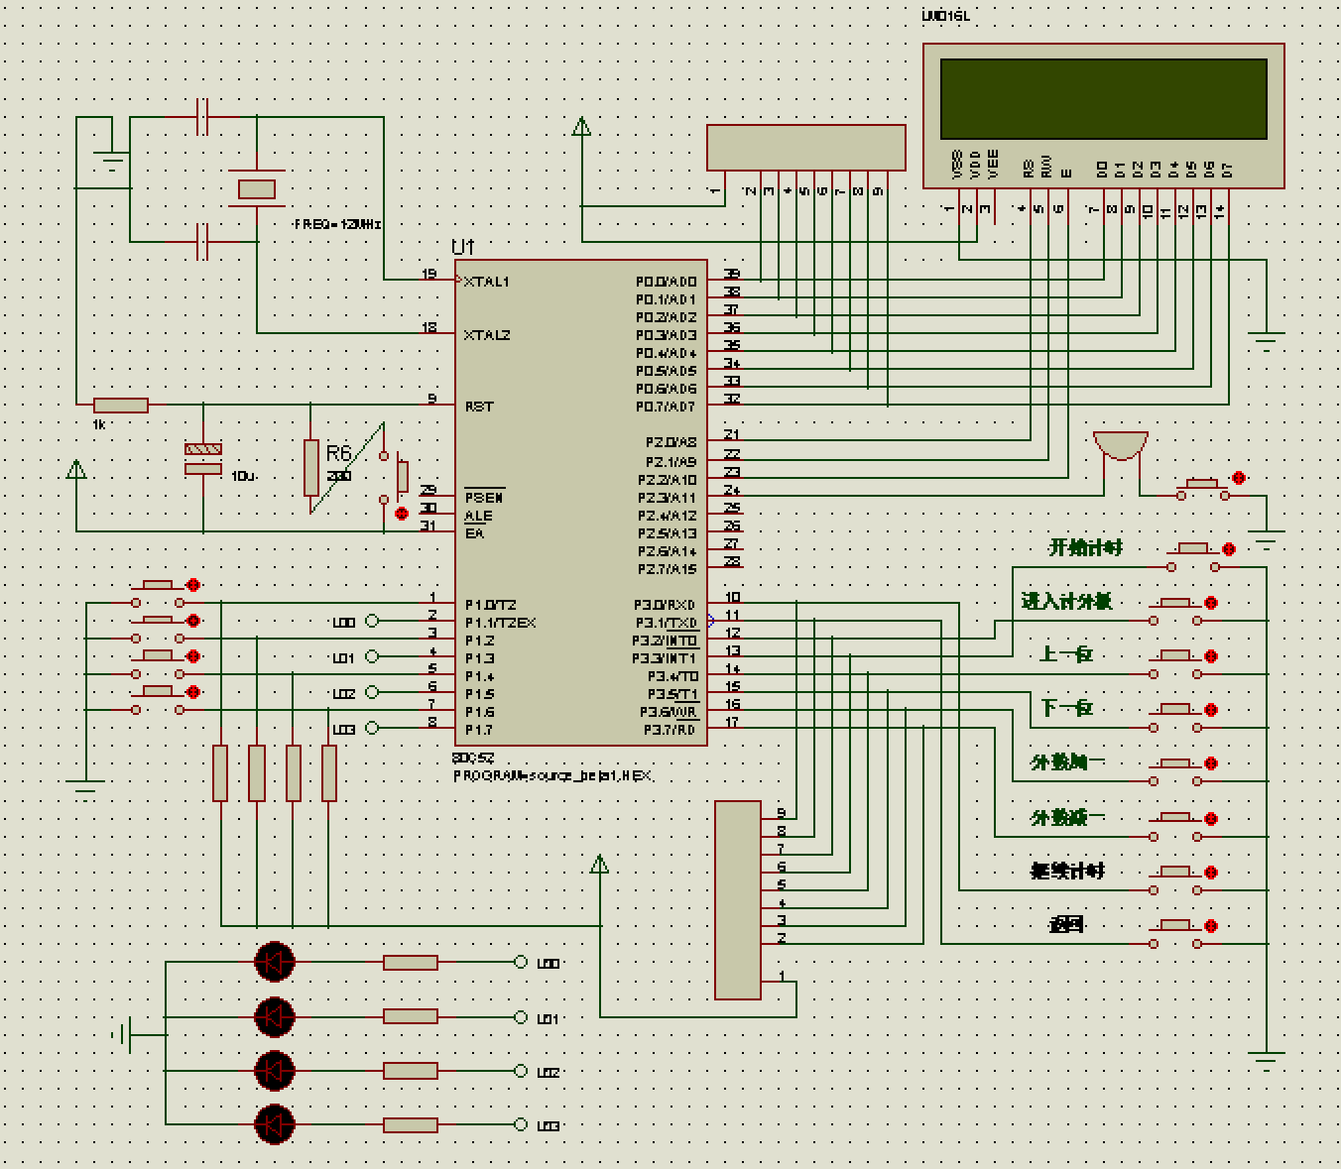

裁判端

选手端

**标注：**

**20H 设置中断次数**

**30H 分单元 31H秒单元 32H 毫秒单元**

**33H 当前选手计数**

**34H 1号选手分数 35H 2号选手分数 36H 3号选手分数 37H 4号选手分数**

**38H 循环控制变量**

**P0数据输出口 P2位置输出口**

**T0 T1均做定时器使用**

**T0周期为1ms 拿来在抢答时计时**

**T1拿来做屏幕/蜂鸣器延时定时器**

**任务分配：**

**灰色 显示部分 LC1602 详见LC1602手册 数字显示在P0口 输出定位在P2.0 1 2 蜂鸣器在P2.3 如果屏幕需要额外输入配置 请反馈（宋远迪）**

**绿色 调整部分 自复位按键开关 使用P3.2-7口（韩承远）**

**红色 定时器部分 12Mhz外部晶振 （吴通泰）**

**P0口为显示**

**P2.0 RS**

**P2.1 RW**

**P2.2 E**

**代码**

**中断源矢量表**

**主程序**

**P1口置空**

**34H-36H寄存器置空**

**输出口置空（屏幕关闭）**

**跳入等待阶段**

**等待阶段**

**检测INT0输入 有则跳转INT0**

**检测INT1输入 有则跳转INT1**

**循环等待阶段**

**分数显示/调节阶段（INT1）**

**/*------------------------显示1开始------------------------*/**

**当前选手置为1（首次循环）**

**屏幕上第一行显示play 0x（居中）**

**第二行显示分数 xx**

**/*------------------------显示1结束------------------------*/**

**/*------------------------调整1开始------------------------*/**

**检测P3.4口输入 若输入则x--（<1循环至最大）**

**检测P3.5口输入 若输入则x++（<4循环至最小）**

**检测P3.6口输入 若输入则x对应分数位-- （x不应小于0）**

**检测P3.7口输入 若输入则x对应分数位++ （x不应大于99）**

**/*------------------------调整1结束------------------------*/**

**检测INT0输入 有则跳转INT0**

**检测INT1输入 有则跳转等待阶段**

**无限循环分数显示/调节阶段**

**抢答阶段（INT0）**

**计时器置初值**

**P1置空**

**P1口锁存器重置**

**跳入时间循环**

**时间循环（无限）（参照电子钟）**

**/*------------------------显示2开始------------------------*/**

**/*------------------------计时1开始------------------------*/**

**取时分秒计数 循环显示在屏幕上**

**检查P1锁存器状态，若锁存器变化则跳入抢答分数改变环节**

**/*------------------------显示2结束------------------------*/**

**/*------------------------计时1结束------------------------*/**

**抢答分数改变**

**蜂鸣器响几秒**

**取x号选手（p1.(k+2)/2口为高电平），将x存入33H单元**

**进入调节分数阶段**

**调节分数阶段**

**/*------------------------显示3开始------------------------*/**

**屏幕上第一行显示play 0x（居中）**

**对应选手灯亮 （P1.（x-2）/2+1置高电平）**

**第二行显示分数 xx**

**/*------------------------显示3结束------------------------*/**

**/*------------------------调整2开始------------------------*/**

**检测P3.4口输入 若输入则x--（<1循环至最大）**

**检测P3.5口输入 若输入则x++（<4循环至最小）**

**检测P3.6口输入 若输入则x对应分数位-- （x不应小于0）**

**检测P3.7口输入 若输入则x对应分数位++ （x不应大于99）**

**（当分数改变触发后 延迟五秒回到等待阶段）**

**检测INT0输入 有则跳转INT0**

**/*------------------------调整2结束------------------------*/**

**无限循环调节分数阶段**

**功能一：**

（1）当进入抢答环节，裁判按下开始计时自复位按钮，显示屏开始计时.

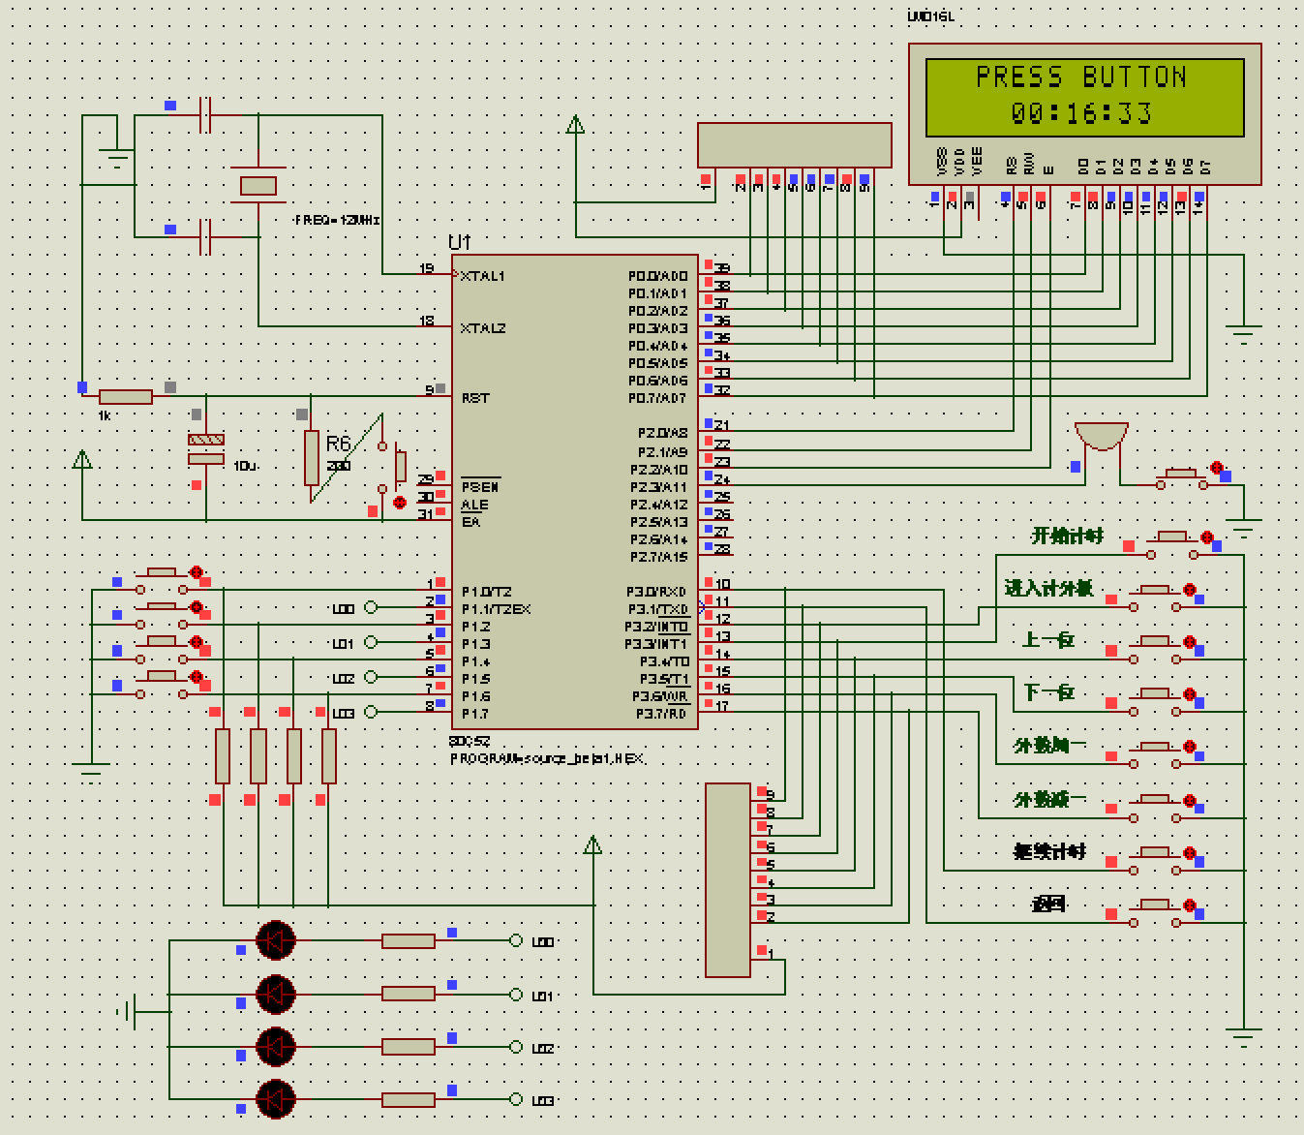（图：显示屏开始计时）

v

TT0**:**

**PUSH** PSW ;保护中断现场(PSW数据进栈)

**PUSH** ACC ;保护中断现场(ACC数据进栈)

**MOV** TH0**,**#0FCH ;重新装入T0初值高位

**MOV** TL0**,**#018H ;重新装入T0初值低位

DJNZ 20H**,**TT0_RT ;10ms定时未到，返回

**MOV** 20H**,**#0AH ;重装中断次数

**MOV** A**,**#01H

**ADD** A**,**32H ;毫秒值加1

;DA A ;十进制调整

**MOV** 32H**,**A ;毫秒值存回32H单元

CJNE A**,**#064H**,**TT0_RT ;毫秒值未到1000,则跳至中断出口

**MOV** 32H**,**#00H ;毫秒值已到1000,则毫秒值单元清0

**MOV** A**,**31H ;取31H单元的秒值

**INC** A ;秒单元加1

;DA A ;秒值为BCD码,须十进制调整

**MOV** 31H**,**A ;秒值存回31H单元

CJNE A**,**#03CH**,**TT0_RT ;秒值未到60,则跳至中断出口

**MOV** 31H**,**#00H ;秒值已到60,则秒值单元清0

**MOV** A**,**30H ;取30H单元的分值

**INC** A ;分单元加1

;DA A ;分值为BCD码,须十进制调整

**MOV** 30H**,**A ;分值存回30H单元

CJNE A**,**#03CH**,**TT0_RT ;分值未到60,则跳至中断出口

**MOV** 30H**,**#00H ;分值已到60,则分值单元清0

TT0_RT**:**

**POP** ACC ;恢复中断入口时现场ACC

**POP** PSW ;恢复中断入口时现场PSW

RETI

（注：此段代码为计时器调用，循环变量在（2）代码中。）

（2）四位选手其中一位选手优先按下抢答按键，其编号被锁存，显示屏显示该选手编号及分数并伴随提示音，此时封锁输入电路，禁止其它选手抢答。

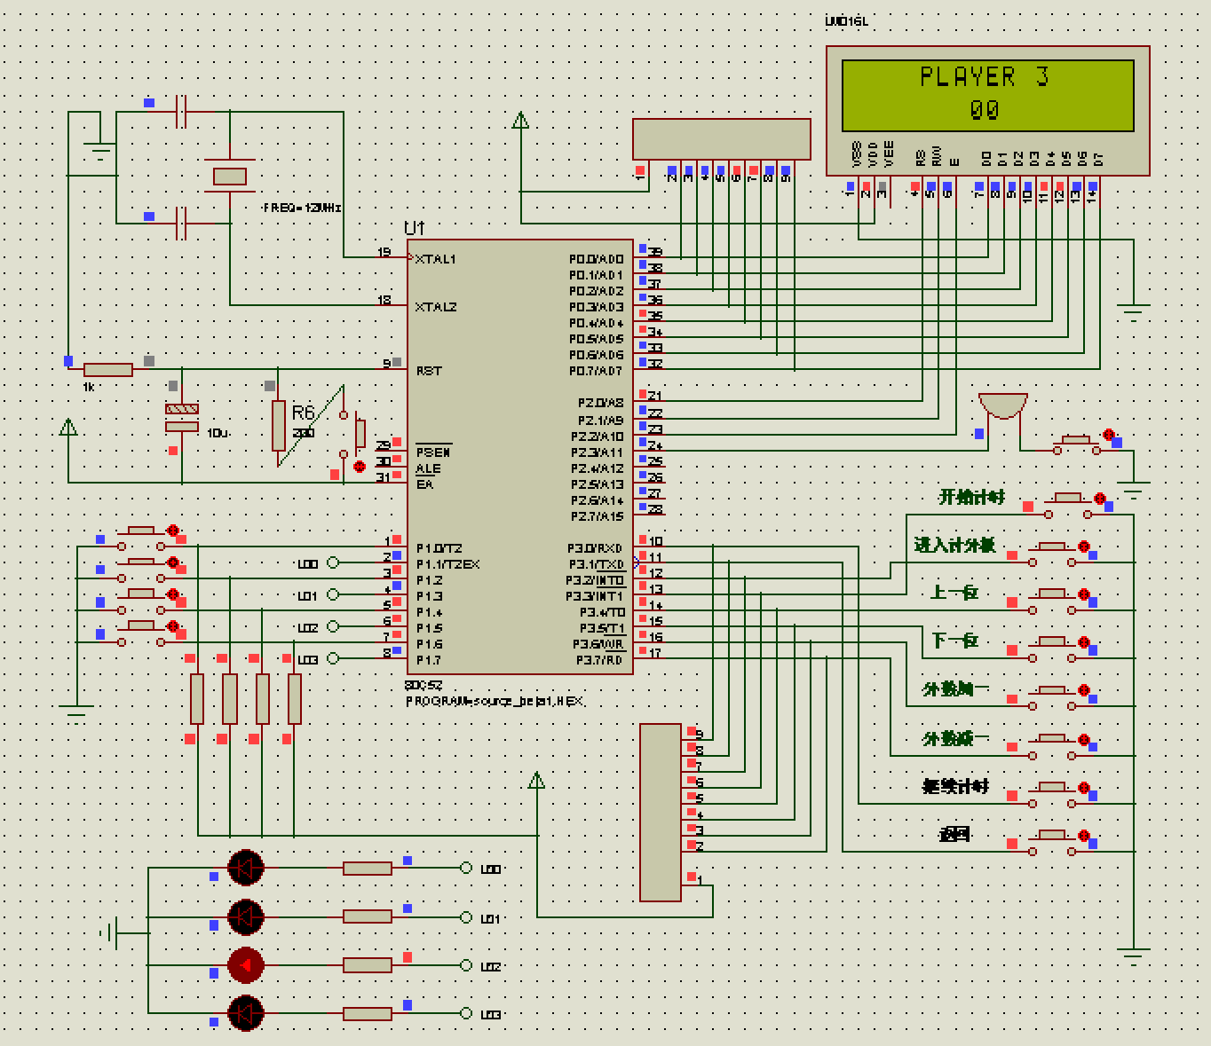

（图：3号选手抢答成功）

RACE**:**

**PUSH** PSW ;保护中断现场(PSW数据进栈)

**PUSH** ACC ;保护中断现场(ACC数据进栈)

**MOV** 30H**,**#00H ;分单元清0

**MOV** 31H**,**#00H ;秒单元清0

**MOV** 32H**,**#00H ;毫秒单元清0

CONTINUE**:**

**MOV** TMOD**,**#01H ;设置定时器模式

**MOV** TL0**,**#018H ;设置定时初值

**MOV** TH0**,**#0FCH ;设置定时初值

**SETB** TR0 ;T0开始计时

**MOV** P1**,**#055H ;P1赋初值

LCALL DIS_TIME_1

LOP2**:**

LCALL DIS_TIME_2

C1**:**

**JB** P1.0**,**C2 ;1号未按下,则转跳判2号

**MOV** 33H**,**#031H ;选中1号选手

**MOV** R0**,**#34H

**LJMP** ADJ2

C2**:**

**JB** P1.2**,**C3 ;2号未按下,则转跳判3号

**MOV** 33H**,**#032H; 选中2号选手

**MOV** R0**,**#35H

**LJMP** ADJ2

C3**:**

**JB** P1.4**,**C4 ;3号未按下,则转跳判4号

**MOV** 33H**,**#033H ;选中3号选手

**MOV** R0**,**#36H

**LJMP** ADJ2

C4**:**

**JB** P1.6**,**LOP2 ;4号未按下

**MOV** 33H**,**#034H ;选中4号选手

**MOV** R0**,**#37H

**LJMP** ADJ2

1. 裁判通过裁判端的上一位、下一位、分数加一、分数减一四个自复位按钮选择选手，进行分数加减；按下继续计时键可返回状态（1）；按下返回键可退回等待状态。

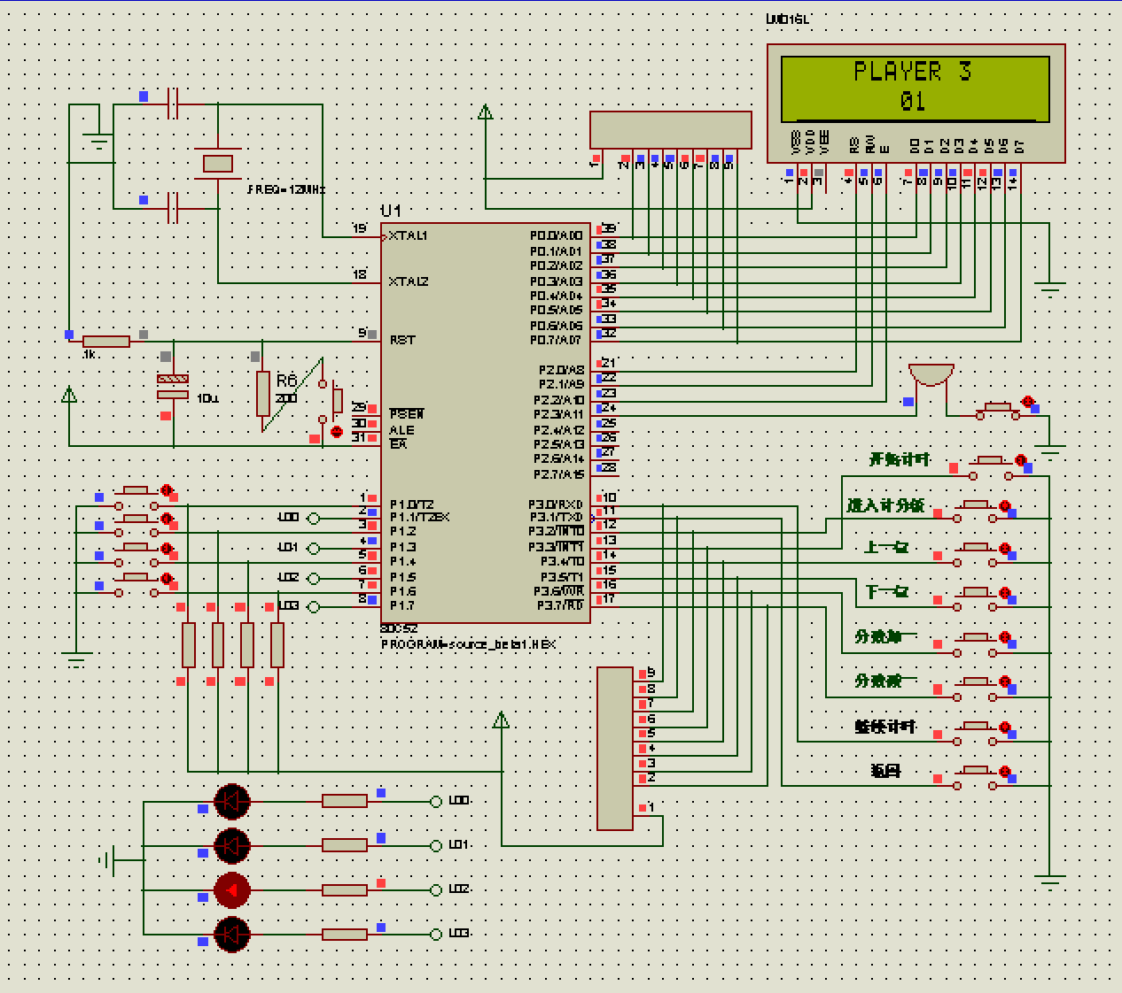

（图：3号选手抢答成功）

ADJ2**:**

CLR TR0 ;暂停T0计时

CPL P2.3 ;50ms的方波，蜂鸣器响1s

ACALL DELAY200MS

CLR P2.3

DIS2**:**

ACALL DIS_PLAYER

PREV2**:**

**JB** P3.4**,**NEXT2 ;上一位键未按下,则转跳到判下一位键

**JNB** P3.4**,$** ;上一位键按下,则等待放开上一位键

**MOV** A**,**R0 ;将当前选手编号,送到A寄存器

**DEC** A ;上一位

DA A ;十进制调整

**MOV** R0**,**A ;存回选手指针

**DEC** 33H

CJNE A**,**#033H**,**DIS2 ;防止R0指针溢出

**MOV** R0**,**#37H

**MOV** 33H**,**#034H

SJMP DIS2 ;返回DIS2等待按键

NEXT2**:**

**JB** P3.5**,**INC2 ;下一位未按下,则转跳到判增量键

**JNB** P3.5**,$** ;下一位按下,则等待放开下一位键

**MOV** A**,**R0 ;将当前选手编号,送到A寄存器

**INC** A ;下一位

DA A ;十进制调整

**MOV** R0**,**A ;存回选手指针

**INC** 33H

CJNE A**,**#038H**,**DIS2 ;防止R0指针溢出

**MOV** R0**,**#34H

**MOV** 33H**,**#031H

SJMP DIS2 ;返回DIS2等待按键

INC2**:**

**JB** P3.6**,**DES2 ;增量键未按下,则转跳到减量键

**JNB** P3.6**,$** ;增量键按下,则等待放开增量键

**MOV** A**,**@R0 ;将当前选手分数,送到A寄存器

**INC** A ;分数加一

**MOV** @R0**,**A ;存回分数

CJNE A**,**#064H**,**RETI2 ;防止分数溢出

SJMP RETI2 ;返回主程序

DES2**:**

**JB** P3.7**,**COTN ;减量键未按下,则转跳到继续计时判定

**JNB** P3.7**,$** ;减量键按下,则等待放开减量键

**MOV** A**,**@R0 ;将当前选手分数,送到A寄存器

CJNE A**,**#00H**,**TEMP2 ;为0不处理直接跳转

SJMP RETI2

TEMP2**:**

**DEC** A ;分数减一

**MOV** @R0**,**A ;存回分数

SJMP RETI2 ;返回主程序

COTN**:**

**JB** P3.0**,**BK ;继续计时键未按下,则转跳到返回键判定

**JNB** P3.0**,$** ;继续计时键按下，则等待放开继续计时键

**SETB** TR0 ;开启T0

**MOV** P1**,**#055H ;重置P0输入

**LJMP** CONTINUE ;继续进入等待回答阶段

BK**:**

**JB** P3.1**,**PREV2 ;返回键未按下,则转跳到ADJ2等待按键

**JNB** P3.1**,$** ;返回键按下，则等待放开返回键

SJMP RETI2 ;直接返回主程序

RETI2**:**

**MOV** P1**,**#055H

ACALL DIS_PLAYER

ACALL DELAY500MS

ACALL WRIN0 ;清屏

**POP** ACC

**POP** PSW

RETI

**功能二:**

进入查询积分环节，裁判可按下裁判端的进入计分板自复位按钮，让显示屏显示第一位选手的分数；然后，可通过上一位、下一位、分数加一、分数减一四个自复位按钮对其他选手的分数进行查看，调整。按下返回键可退回等待状态。

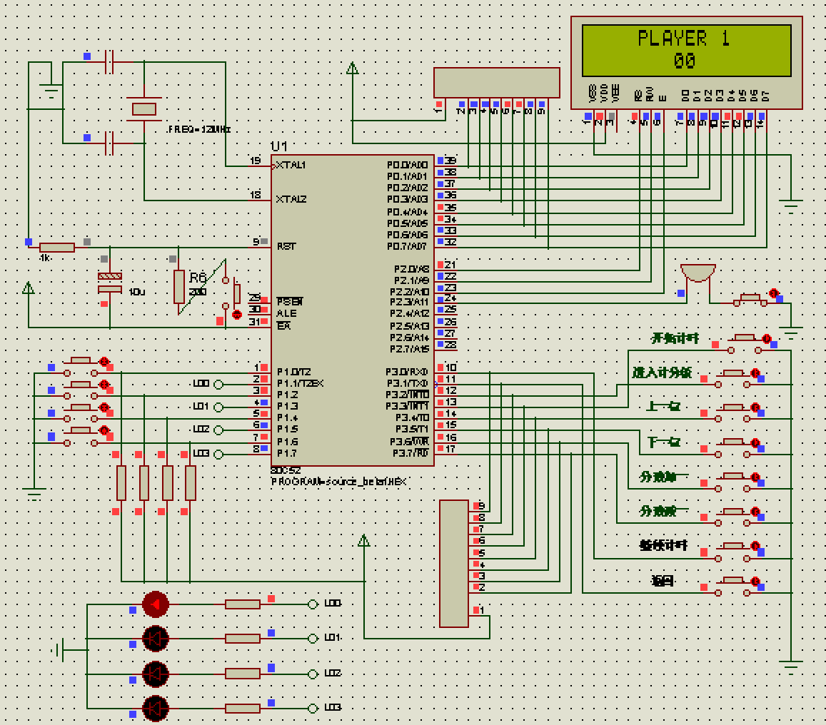

**（图：进入计分板）**

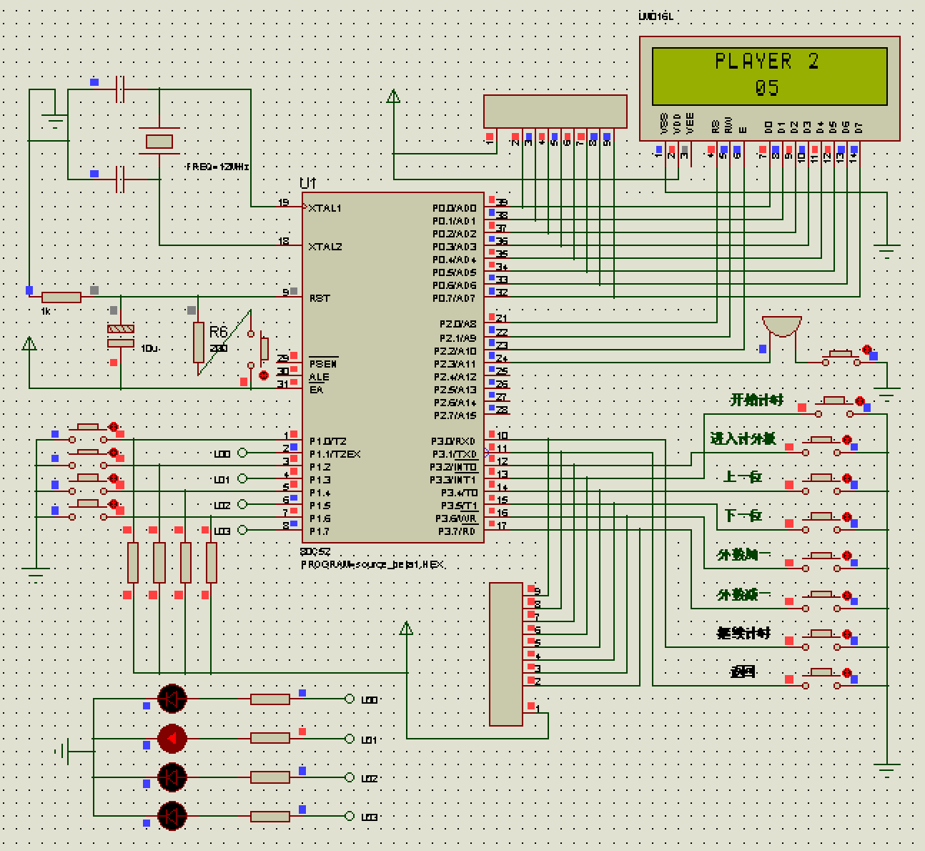

**（图：对2号选手进行分数变动）**

ADJ1**:**

**PUSH** PSW ;保护中断现场(PSW数据进栈)

**PUSH** ACC ;保护中断现场(ACC数据进栈)

**MOV** R0**,**#34H

**MOV** 33H**,**#031H

DIS1**:**

**MOV** A**,**@R0

**MOV** R1**,**A

LCALL DIS_PLAYER

LOP1**:**

PREV1**:**

**JB** P3.4**,**NEXT1 ;上一位键未按下,则转跳到判下一位键

**JNB** P3.4**,$** ;上一位键按下,则等待放开上一位键

**MOV** A**,**R0 ;将当前选手编号,送到A寄存器

**DEC** A ;上一位

DA A ;十进制调整

**MOV** R0**,**A ;存回选手指针

**DEC** 33H

CJNE A**,**#033H**,**DIS1 ;防止R0指针溢出

**MOV** 33H**,**#034H

**MOV** R0**,**#037H

SJMP DIS1 ;返回主程序

NEXT1**:**

**JB** P3.5**,**INC1 ;下一位未按下,则转跳到判增量键

**JNB** P3.5**,$** ;下一位按下,则等待放开下一位键

**MOV** A**,**R0 ;将当前选手编号,送到A寄存器

**INC** A ;下一位

DA A ;十进制调整

**MOV** R0**,**A ;存回选手指针

**INC** 33H

CJNE A**,**#038H**,**DIS1 ;防止R0指针溢出

**MOV** R0**,**#034H

**MOV** 33H**,**#031H

SJMP DIS1 ;返回主程序

INC1**:**

**JB** P3.6**,**DES1 ;增量键未按下,则转跳到减量键

**JNB** P3.6**,$** ;增量键按下,则等待放开增量键

**MOV** A**,**@R0 ;将当前选手分数,送到A寄存器

**INC** A ;分数加一

**MOV** @R0**,**A ;存回分数

CJNE A**,**#064H**,**DIS1 ;防止分数溢出

**MOV** R0**,**#063H

SJMP DIS1 ;返回主程序

DES1**:**

**JB** P3.7**,**BKTM ;减量键未按下,则转跳到返回键判定

**JNB** P3.7**,$** ;减量键按下,则等待放开减量键

**MOV** A**,**@R0 ;将当前选手分数,送到A寄存器

CJNE A**,**#00H**,**TEMP1 ;为0不处理直接跳转

SJMP DIS1 ;返回主程序

TEMP1**:**

**DEC** A ;分数减一

**MOV** @R0**,**A ;存回分数

SJMP DIS1 ;返回主程序

BKTM**:**

**JB** P3.1**,**LOP1 ;返回键未按下,则转跳到LOP1等待按键

**JNB** P3.1**,$** ;返回键按下，则等待放开返回键

SJMP RETI1 ;直接返回主程序

RETI1**:**

**POP** ACC ;恢复中断入口时现场ACC

**POP** PSW ;恢复中断入口时现场PSW

**MOV** P1**,**#055H

ACALL WRIN0 ;清屏

RETI

**LCD1602实现**

;忙标志判断子程序

**INT:** LCALL DELAY ; 调延时子程序

**MOV** P0**,**#38H ; 工作方式设置指令代码

CLR RS ; RS=0

CLR RW ; R/W=0

**MOV** R2**,**#03 ; 循环量=3

INTT1**:** **SETB** E ; E=1

CLR E ; E=0

DJNZ R2**,**INTT1

**MOV** P0**,**#38H ; 设置工作方式*

**SETB** E ; E=1

CLR E ; E=0

**MOV** COM**,**#38H ; 设置工作方式

LCALL PR1

**MOV** COM**,**#01H ; 清屏

LCALL PR1

**MOV** COM**,**#06H ; 设置输入方式

LCALL PR1

**MOV** COM**,**#0EH ; 设置显示方式

LCALL PR1

**RET**

DELAY**:** **MOV** R6**,**#0FH ; 延时子程序

DELAY2**:** **MOV** R7**,**#10H

DELAY1**:** **NOP**

DJNZ R7**,**DELAY1

DJNZ R6**,**DELAY2

**RET**

;LCD 间接控制方式的驱动子程序如下

;1 读BF和AC值

PR0**:** **PUSH** ACC

**MOV** P0**,**#0FFH ; P0置位, 准备读

CLR RS ; RS=0

**SETB** RW ; R/W=1

**SETB** E ; E=1

LCALL DELAY

**MOV** COM**,**P0 ; 读BF和AC6-4值

CLR E ; E=0

**POP** ACC

**RET**

;2 写指令代码子程序

PR1**:** **PUSH** ACC

CLR RS ; RS=0

**SETB** RW ; R/W=1

PR11**:** **MOV** P0**,**#0FFH; P0置位, 准备读

**SETB** E ; E=1

LCALL DELAY

**NOP**

**MOV** A**,**P0

CLR E

**JB** ACC.7**,**PR11;BF=1?

CLR RW ; R/W=0

**MOV** P0**,**COM

**SETB** E ; E=1

CLR E ; E=0; E=0

**POP** ACC

**RET**

;3 写显示数据子程序

PR2**:** **PUSH** ACC

CLR RS ; RS=0

**SETB** RW ; R/W=1

PR21**:** **MOV** P0**,**#0FFH

**SETB** E ; E=1

LCALL DELAY

**MOV** A**,**P0 ; 读BF和AC6-4值

CLR E ; E=0

**JB** ACC.7**,**PR21

**SETB** RS

CLR RW

**MOV** P0**,**DAT; 写入数据高4位

**SETB** E ; RS=1

CLR E ; R/W=0

**POP** ACC

**RET**

**2.个人功能部分简述**

**①计时器**

TT0**:**

**PUSH** PSW ;保护中断现场(PSW数据进栈)

**PUSH** ACC ;保护中断现场(ACC数据进栈)

**MOV** TH0**,**#0FCH ;重新装入T0初值高位

**MOV** TL0**,**#018H ;重新装入T0初值低位

DJNZ 20H**,**TT0_RT ;10ms定时未到，返回

**MOV** 20H**,**#0AH ;重装中断次数

**MOV** A**,**#01H

**ADD** A**,**32H ;毫秒值加1

;DA A ;十进制调整

**MOV** 32H**,**A ;毫秒值存回32H单元

CJNE A**,**#064H**,**TT0_RT ;毫秒值未到1000,则跳至中断出口

**MOV** 32H**,**#00H ;毫秒值已到1000,则毫秒值单元清0

**MOV** A**,**31H ;取31H单元的秒值

**INC** A ;秒单元加1

;DA A ;秒值为BCD码,须十进制调整

**MOV** 31H**,**A ;秒值存回31H单元

CJNE A**,**#03CH**,**TT0_RT ;秒值未到60,则跳至中断出口

**MOV** 31H**,**#00H ;秒值已到60,则秒值单元清0

**MOV** A**,**30H ;取30H单元的分值

**INC** A ;分单元加1

;DA A ;分值为BCD码,须十进制调整

**MOV** 30H**,**A ;分值存回30H单元

CJNE A**,**#03CH**,**TT0_RT ;分值未到60,则跳至中断出口

**MOV** 30H**,**#00H ;分值已到60,则分值单元清0

在此功能的实现过程中利用定时器T0中断来实现相关的计时功能；由前可知在内存单元30H 31H 32H中分别存储分，秒和毫秒；然后不断重复循环实现累加；当毫秒达到1000时自动清零进位为1秒同理秒达到60时进分。

②蜂鸣器鸣响时间

TT0_RT**:**

**POP** ACC ;恢复中断入口时现场ACC

**POP** PSW ;恢复中断入口时现场PSW

RETI

ADJ2**:**

CLR TR0 ;暂停T0计时

CPL P2.3 ;50ms的方波，蜂鸣器响1s

ACALL DELAY200MS

CLR P2.3

此功能主要是针对蜂鸣器鸣响时间进行延时操作

1. **个人体会**

**虽然经历了上学期为期一学期的模拟电路基础学习初入课堂复杂的电路和繁杂的电子元件还是令我眼花缭乱，措手不及；对我来说这是一门全新的学科，更不用说从来没有接触过的汇编语言更是像天书一般；然而在陈老师的悉心教学之后单片机、汇编指令、中断、串口、定时器这样一个个陌生的名词逐渐在脑海里有了体系，我对这门课总算有了初步的认识，随着学习的不断深入老师要求我们基于本学期学习的内容进行此次设计。**

**我们拟定了名为抢答计时器的课题，在本次实验中我主要负责的是软件部分的计时功能和硬件部分两项工作；在软件设计过程中定时器需要配合显示功能在LCD显示屏上显示时间记录；同时还要配合输出定位在P2.0 1 2蜂鸣器鸣响，通过设计我对定时器/计数器有了更深层次的了解：利用不同的方式不同的位数来进行计数；以及定时器的工作方式；最终利用循环结合例题拼凑出可运行的计时程序。然而设计的过程也并非是一帆风顺的在设计的过程中我也一度陷入僵局，遇到很多问题，例如在完成蜂鸣器的鸣响时间设定的过程中；程序表面并未报错但是在实际运行的过程中蜂鸣器不响而且四个显示抢答成功的灯也出了问题，经过我们组员之间的讨论研究和称老师的悉心指导，原来是循环上出了问题；在这样客服了诸多难关之后总算成功的完成了软件部分功能的实现。**

**随后开始进行硬件的焊接与排布；这对我来说也是一项全新的挑战：将锡丝融化后滴在电路板上 待其凝固冷却后便形成固体的小锡珠，开始的时候由于操作不熟总是把锡丝留在焊点上，老师建议在其冷却之前先拿开锡丝再停止加热，果然效果立竿见影；随后又用铜丝连接电路，排列原件也做得有模有样，不亦乐乎。**

**综上经过这次的实践设计和本学期的学习，我收获了许多，不单单有书本上的有关单片机的基本知识；更多的也是一种创新理念，一种实践的能力。**